RELATÓRIO DE RECEBIMENTO DE ANIMAIS SILVESTRES DO MÊS DE JULHO PROVENIENTES DO MUNICÍPIO VÁRZEA PAULISTA
RG | DATA DE ENTRADA | NOME POPULAR | NOME CIENTÍFICO
44319 | 04/07/2023 | Periquitão-maracanã | Psittacara leucophthalmus
44354 | 12/07/2023 | Gambá-de-orelha-preta | Didelphis aurita
44364 | 13/07/2023 | Canário-da-terra | Sicalis flaveola
44365 | 13/07/2023 | Canário-da-terra | Sicalis flaveola
44366 | 13/07/2023 | Canário-da-terra | Sicalis flaveola
44367 | 13/07/2023 | Canário-da-terra | Sicalis flaveola
44368 | 13/07/2023 | Canário-da-terra | Sicalis flaveola
44369 | 13/07/2023 | Canário-da-terra | Sicalis flaveola
44370 | 13/07/2023 | Coleirinho | Sporophila caerulescens
44371 | 13/07/2023 | Tiê-preto
44372 | 13/07/2023 | Tiê-preto
44373 | 13/07/2023 | Bigodinho | Sporophila lineola
44374 | 13/07/2023 | Caboclinho | Sporophila bouvreuil
44375 | 13/07/2023 | Patativa-chorona | Sporophila leucoptera
44428 | 26/07/2023 | Gambá-de-orelha-preta | Didelphis aurita
TOTAL: 15 ANIMAIS

TABELA RESUMO
CLASSE | Nº DE ANIMAIS | %
Aves | 13 | 86,67%
Mamíferos | 2 | 13,33%
Répteis
TOTAL: | 15 | 100%

RELAÇÃO DE ÓBITOS DE ANIMAIS SILVESTRES
RG | DATA DE ENTRADA | NOME POPULAR | NOME CIENTÍFICO | DESTINO | DATA DE SAÍDA
41356 | 27/11/2022 | Trinca-ferro | Saltator similis | OBITO | 25/07/2023
41357 | 27/11/2022 | Trinca-ferro | Saltator similis | OBITO | 25/07/2023
41372 | 27/11/2022 | Bico-de-pimenta | Saltator fuliginosus | OBITO | 23/07/2023
43516 | 03/04/2023 | Bicudo | Sporophila maximiliani | OBITO | 04/07/2023
44014 | 16/06/2023 | Periquitão-maracanã | Psittacara leucophthalmus | OBITO | 20/07/2023
44354 | 12/07/2023 | Gambá-de-orelha-preta | Didelphis aurita | OBITO | 12/07/2023
44428 | 26/07/2023 | Gambá-de-orelha-preta | Didelphis aurita | OBITO | 26/07/2023
TOTAL: 7 ANIMAIS

TABELA RESUMO
CLASSE | Nº DE ANIMAIS | %
Aves | 4 | 57,14%
Mamíferos | 3 | 42,86
Répteis
TOTAL: | 7 | 100%

RELAÇÃO DE SOLTURAS DE ANIMAIS SILVESTRES
RG | DATA DE ENTRADA | NOME POPULAR | NOME CIENTÍFICO | DESTINO | DATA DE SAÍDA | LOCAL SOLTURA
44024 | 17/06/2023 | Murucututu-de-barriga-amarela | Pulsatrix koeniswaldiana | SOLTURA | 26/07/2023 | SERRA DA MURSA
TOTAL: 1 ANIMAL

TABELA RESUMO
CLASSE | Nº DE ANIMAIS | %
Aves | 1 | 100%
Mamíferos
Répteis
TOTAL: | 1 | 100%

ANIMAIS SILVESTRES PROVENIENTES DO MUNICÍPIO VÁRZEA PAULISTA QUE PERMANECEM EM PROCESSO DE REABILITAÇÃO NA ASSOCIAÇÃO MATA CILIAR
RG | DATA DE ENTRADA | NOME POPULAR | NOME CIENTÍFICO
39245 | 12/08/2022 | Coleirinho | Sporophila caerulescens
39249 | 12/08/2022 | Coleirinho | Sporophila caerulescens
39250 | 12/08/2022 | Coleirinho | Sporophila caerulescens
39342 | 30/08/2022 | Socó-dorminhoco | Nycticorax nucticorax
39826 | 24/09/2022 | Gambá-de-orelha-preta | Didelphis aurita
40023 | 03/10/2022 | Periquitão-maracanã | Psittacara leucophthalmus
40331 | 10/10/2022 | Gambá-de-orelha-preta | Didelphis aurita
41076 | 16/11/2022 | Coruja-do-mato | Megascops choliba
41121 | 19/11/2022 | Coruja-buraqueira | Athene cunicularia
41279 | 27/11/2022 | Canário-da-terra | Sicalis flaveola
41280 | 27/11/2022 | Canário-da-terra | Sicalis flaveola
41281 | 27/11/2022 | Canário-da-terra | Sicalis flaveola
41282 | 27/11/2022 | Canário-da-terra | Sicalis flaveola
41284 | 27/11/2022 | Canário-da-terra | Sicalis flaveola
41285 | 27/11/2022 | Canário-da-terra | Sicalis flaveola
41286 | 27/11/2022 | Canário-da-terra | Sicalis flaveola
41287 | 27/11/2022 | Canário-da-terra | Sicalis flaveola
41288 | 27/11/2022 | Canário-da-terra | Sicalis flaveola
41289 | 27/11/2022 | Canário-da-terra | Sicalis flaveola
41292 | 27/11/2022 | Canário-da-terra | Sicalis flaveola
41293 | 27/11/2022 | Canário-da-terra | Sicalis flaveola
41294 | 27/11/2022 | Canário-da-terra | Sicalis flaveola
41295 | 27/11/2022 | Canário-da-terra | Sicalis flaveola
41296 | 27/11/2022 | Canário-da-terra | Sicalis flaveola
41297 | 27/11/2022 | Canário-da-terra | Sicalis flaveola
41301 | 27/11/2022 | Canário-da-terra | Sicalis flaveola
41302 | 27/11/2022 | Canário-da-terra | Sicalis flaveola
41303 | 27/11/2022 | Canário-da-terra | Sicalis flaveola
41304 | 27/11/2022 | Canário-da-terra | Sicalis flaveola
41305 | 27/11/2022 | Canário-da-terra | Sicalis flaveola
41306 | 27/11/2022 | Canário-da-terra | Sicalis flaveola
41307 | 27/11/2022 | Canário-da-terra | Sicalis flaveola
41308 | 27/11/2022 | Canário-da-terra | Sicalis flaveola
41309 | 27/11/2022 | Canário-da-terra | Sicalis flaveola
41310 | 27/11/2022 | Canário-da-terra | Sicalis flaveola
41311 | 27/11/2022 | Canário-da-terra | Sicalis flaveola
41312 | 27/11/2022 | Canário-da-terra | Sicalis flaveola
41324 | 27/11/2022 | Bigodinho
41325 | 27/11/2022 | Galo-da-campina | Paroaria dominicana
41326 | 27/11/2022 | Galo-da-campina | Paroaria dominicana
41327 | 27/11/2022 | Galo-da-campina | Paroaria dominicana
41329 | 27/11/2022 | Galo-da-campina | Paroaria dominicana
41330 | 27/11/2022 | Galo-da-campina | Paroaria dominicana
41347 | 27/11/2022 | Trinca-ferro | Saltator similis
41350 | 27/11/2022 | Trinca-ferro | Saltator similis
41351 | 27/11/2022 | Trinca-ferro | Saltator similis
41352 | 27/11/2022 | Trinca-ferro | Saltator similis
41353 | 27/11/2022 | Trinca-ferro | Saltator similis
41354 | 27/11/2022 | Trinca-ferro | Saltator similis
41355 | 27/11/2022 | Trinca-ferro | Saltator similis
41358 | 27/11/2022 | Trinca-ferro | Saltator similis
41361 | 27/11/2022 | Trinca-ferro | Saltator similis
41363 | 27/11/2022 | Pássaro-preto-do-brejo | Psdeudoleistes guirahuro
41364 | 27/11/2022 | Pássaro-preto-do-brejo | Psdeudoleistes guirahuro
41365 | 27/11/2022 | Sabiá-do-barranco | Turdus leucomelas
41370 | 27/11/2022 | Sabiá-do-barranco | Turdus leucomelas
41371 | 27/11/2022 | Bico-de-pimenta | Saltator fuliginosus
41379 | 27/11/2022 | Pixarro | Saltator similis
41380 | 27/11/2022 | Pixarro | Saltator similis
41389 | 27/11/2022 | Sabiá-poca | Turdus amaurochlinus
41390 | 27/11/2022 | Sabiá-do-barranco | Turdus leucomelas
41391 | 27/11/2022 | Sabiá-do-barranco | Turdus leucomelas
41410 | 27/11/2022 | Pitangol | Spinus magellanicus
42372 | 25/01/2023 | Carcará | Caracara plancus
42449 | 31/01/2023 | Jabuti-piranga | Chelonoidis carbonaria
42693 | 13/02/2023 | Gambá-de-orelha-preta | Didelphis aurita
42835 | 23/02/2023 | Avoante | Zenaida auriculata
43507 | 03/04/2023 | Pássaro-preto | Gnorimopsar chopi
43508 | 03/04/2023 | Pássaro-preto | Gnorimopsar chopi
43510 | 03/04/2023 | Sabiá-laranjeira | Turdus rufiventris
43512 | 03/04/2023 | Sabiá-poca | Turdus amaurochalinus
43719 | 26/04/2023 | Papagaio-verdadeiro | Amazona aestiva
43878 | 27/05/2023 | Periquitão-maracanã | Psittacara leucophthalmus
44285 | 26/06/2023 | Iguana-verde | Iguana iguana
44319 | 04/07/2023 | Periquitão-maracanã | Psittacara leucophthalmus
44364 | 13/07/2023 | Canário-da-terra | Sicalis flaveola
44365 | 13/07/2023 | Canário-da-terra | Sicalis flaveola
44366 | 13/07/2023 | Canário-da-terra | Sicalis flaveola
44367 | 13/07/2023 | Canário-da-terra | Sicalis flaveola
44368 | 13/07/2023 | Canário-da-terra | Sicalis flaveola
44369 | 13/07/2023 | Canário-da-terra | Sicalis flaveola
44370 | 13/07/2023 | Coleirinho | Sporophila caerulescens
44371 | 13/07/2023 | Tiê-preto
44372 | 13/07/2023 | Tiê-preto
44373 | 13/07/2023 | Bigodinho | Sporophila lineola
44374 | 13/07/2023 | Caboclinho | Sporophila bouvreuil
44375 | 13/07/2023 | Patativa-chorona | Sporophila leucoptera
TOTAL: 87 ANIMAIS

RELATÓRIO FOTOGRÁFICO DE ANIMAIS SILVESTRES NO MÊS DE JULHO DO MUNICÍPIO DE VÁRZEA PAULISTA

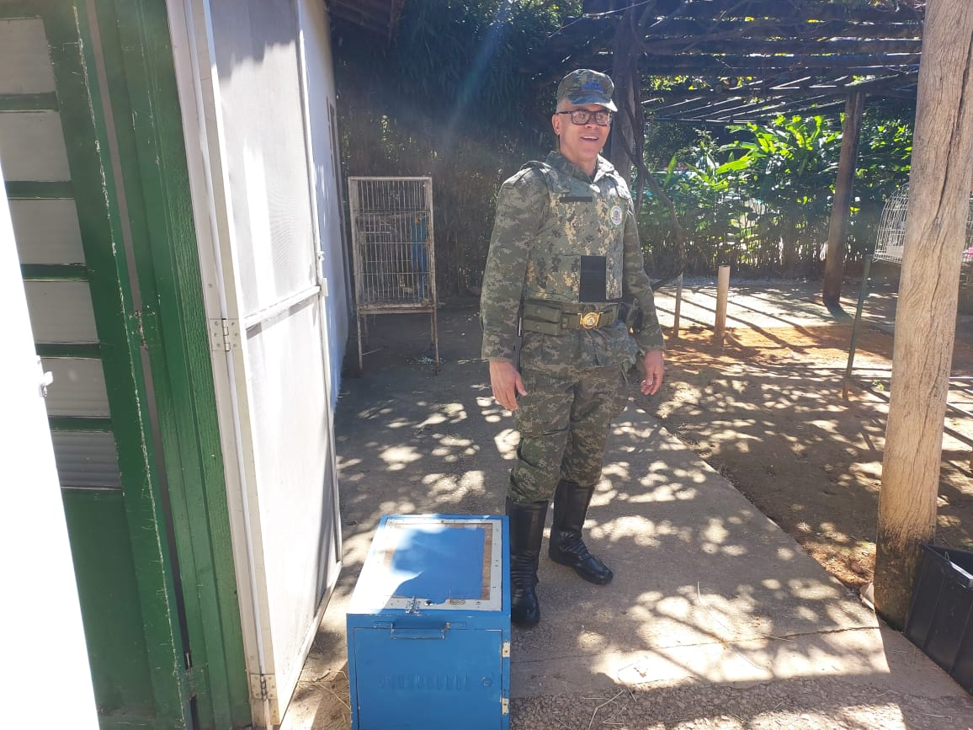
(44319) - Maritaca, manso, obeso, com descamação de bico e membros pélvicos. Entregue pela Guarda Municipal de Várzea Paulista no dia 04-07-2023.

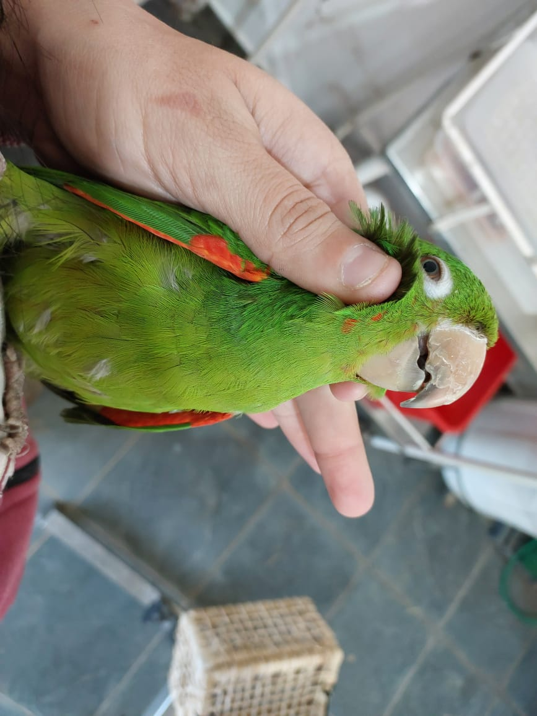
(44319) – Maritaca.

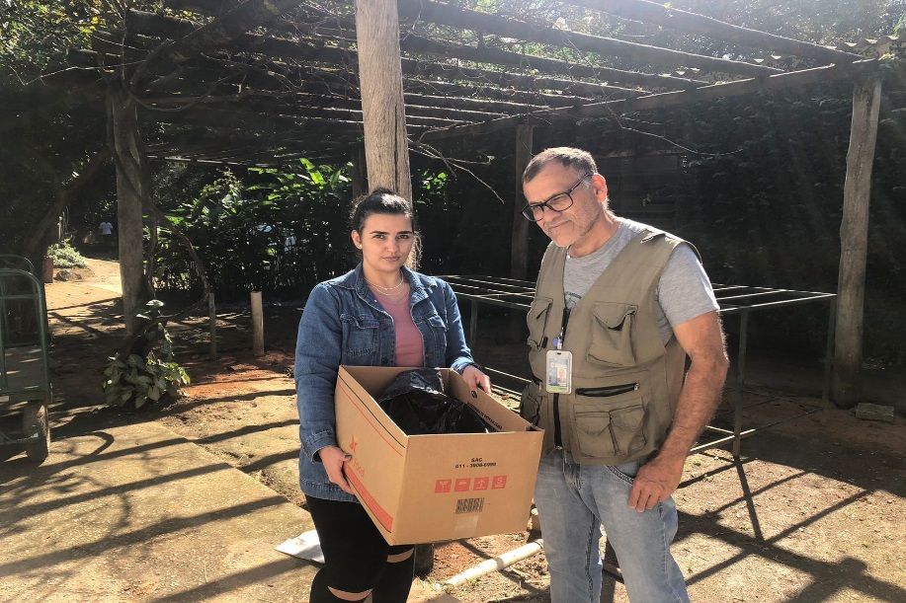
(44354) – Gambá-de-orelha-preta, atacado por cão, com diversas lesões perfurativas e exposição visceral, e miíase. Entregue pela DEABEA de Várzea Paulista no dia 12-07-2023.

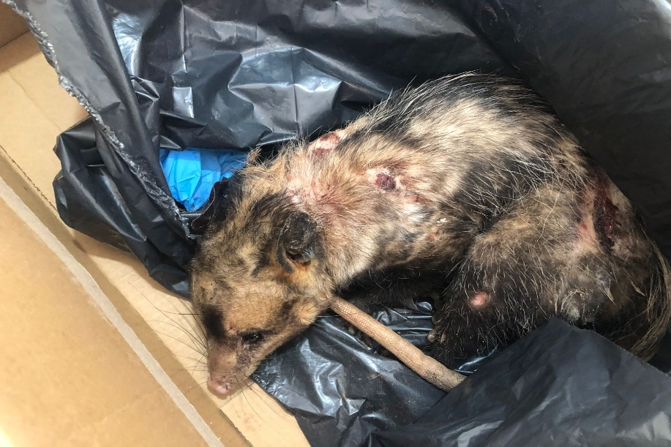
(44354) – Gambá-de-orelha-preta.

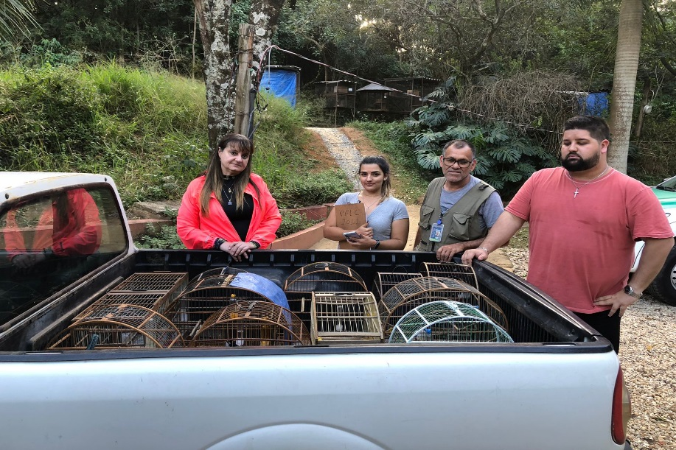
(44364 a 44369) - Canário-da-terra; (44370) – Coleirinho; (44371 e 44372) - Tiê-preto; (44373) – Bigodinho; (44374) – Caboclinho; e (44375) - Patativa-chorona. Todos entregues voluntariamente após denúncia e vindos à AMC através da DEABEA de Várzea Paulista no dia 13-07-2023.

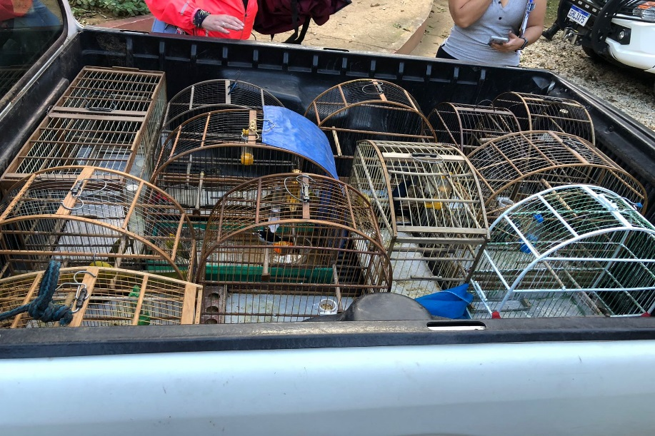
(44364 a 44369) - Canário-da-terra; (44370) – Coleirinho; (44371 e 44372) - Tiê-preto; (44373) – Bigodinho; (44374) – Caboclinho; e (44375) - Patativa-chorona.

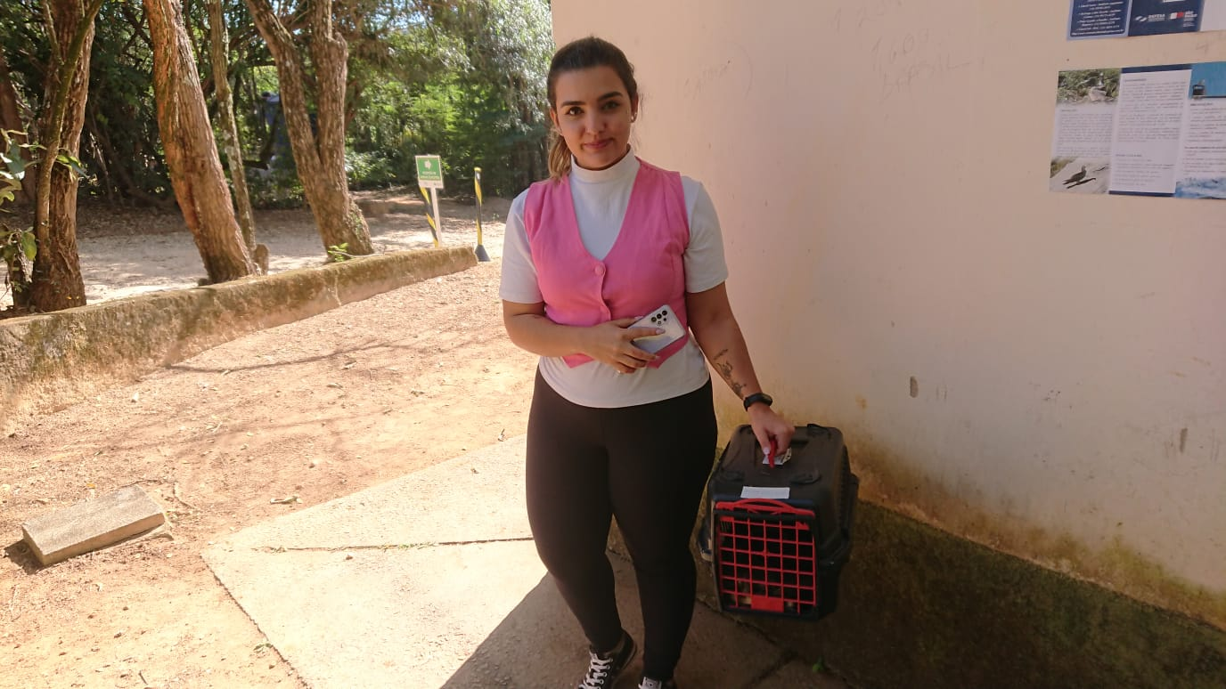
(44428) – Gambá-de-orelha-preta, atropelado, com escoriações no rosto, pouca movimentação e apático. Entregue pela DEABEA de Várzea Paulista no dia 26-07-2023.

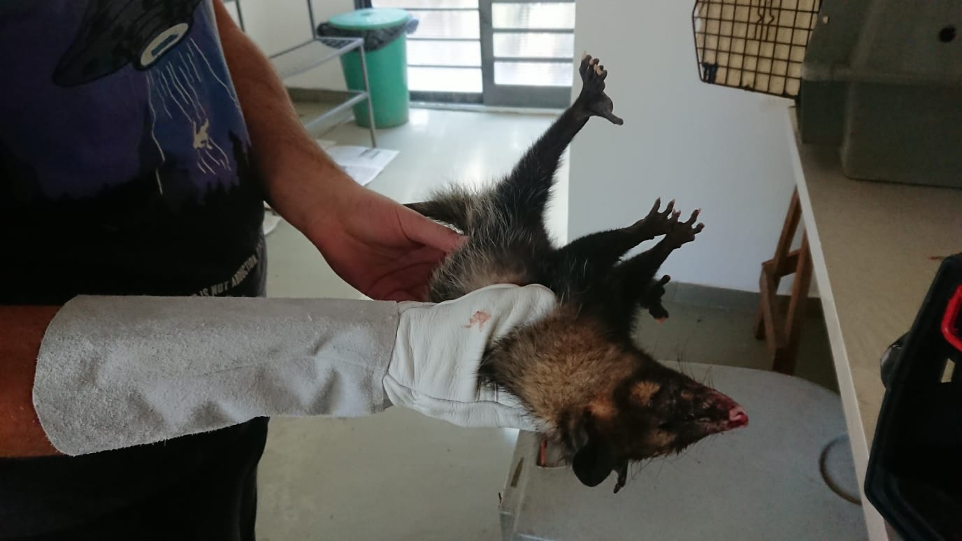
(44428) – Gambá-de-orelha-preta.

